コーリプス

# 国旗

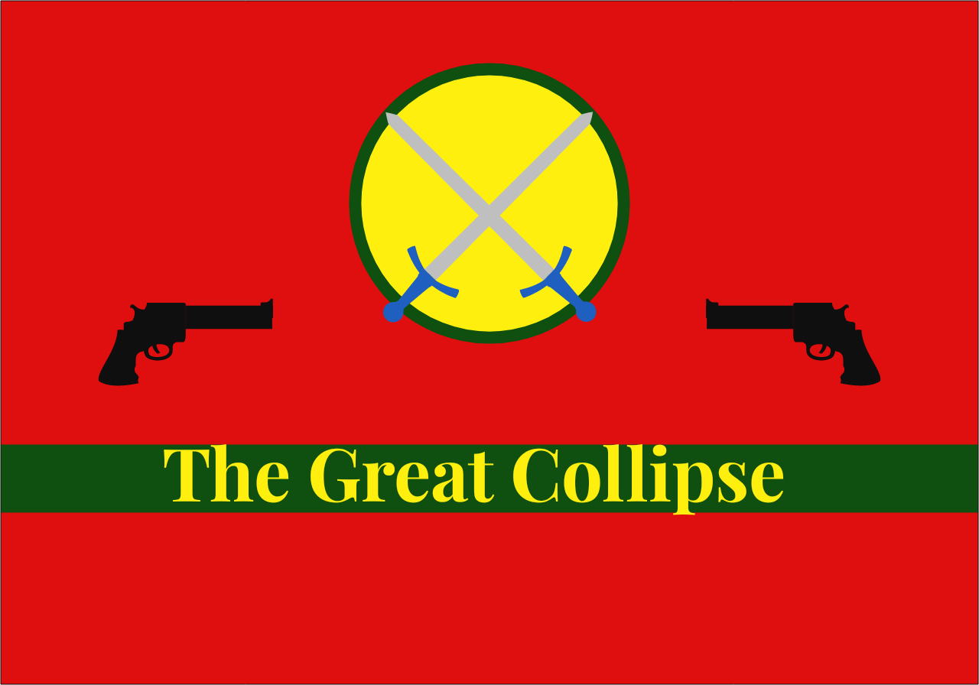

# 情報

|  |  |
| --- | --- |
| 国名(火付漢字名) | 孤離排 |
| 国家体制 | 帝国 |
| 首都 | ルーイン |
| 言語 | コーリプス語 |
| 国家元首 | コラプセル27世 |
| 通貨 | イーリー |
| 人口 | 1億3,285万人 |
| 国歌 | ルインコラプター |
| GDP | 14兆3,286億$ |
| 総兵力 | 4,100万人 |
| 宗教 | 軍事崇教 |

　最近改定された軍事崇教の「国民は生まれながらに軍人」という教えの元、国民は軍に関わってなくとも兵士の扱いになる。ここ80年で急激に発展しているが、コーリプス人は色んな国に出張して基地を置くため、人口はイマイチ増えない。

　最強の国。超軍事国家。軍事の勉強は義務教育で、国民の1/3ほどが軍人になる。男子は軍に関する職業にしかなれない。しかし、コーリプス軍には遊び心が多い武器が豊富にあり、楽しく学べるため国民に不満はない。軍の教育も他の国と比べて厳しくない。

　かつて一つの爆弾で13国を滅ぼした。目的は資源の大量確保。元はサンチャンスカ帝国。ヴィンランドがサンチャンスカの過去の出来事を調べサンチャンスカ帝国に視察に来た際、複水爆を二度と使わないことを約束し、過去の出来事を二度と起こさないことを誓うなら汚名であるサンチャンスカの名捨て、コーリプスに名を改めよと言った。コーリプスは「崩壊」を意味する”Collapse”と「呼ぶ」を意味する”Call”の造語。国王はイリウスの正体を暴くため奮闘している。昔は大漢民国の敵国だったが、共通の味方・印上調和国が仲介してくれたお陰で同盟国になった。

# 人種割合

# 行政区画

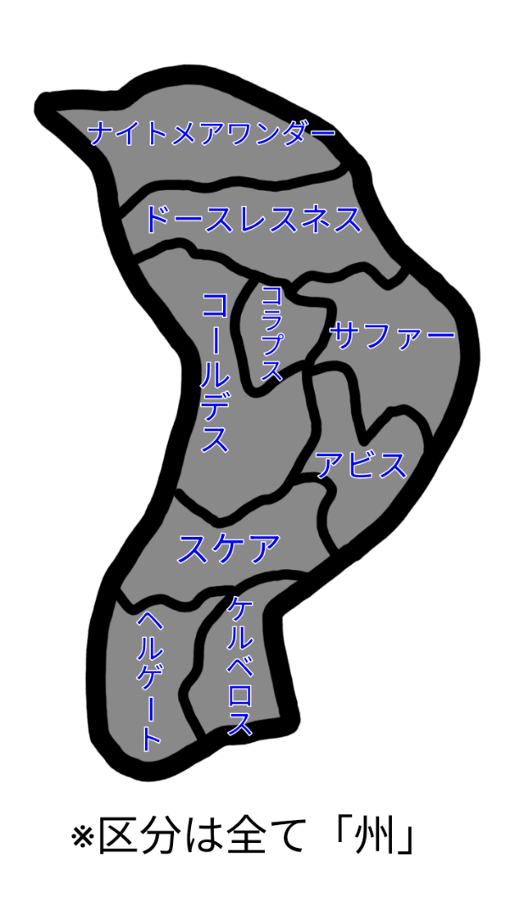

# 国際関係図

